ثانوية ............................ السنة الأولى ثانوي ج م ع ت السنة الدراسية: 2023/2024
الوظيفة المنزلية للفصل الثاني
⦁ التمريـــن الأول: (06 نقاط)
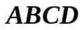 مربع بحيث 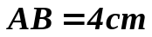 والنقطتان 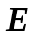و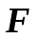منتصفا القطعتين 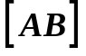و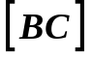 على الترتيب.
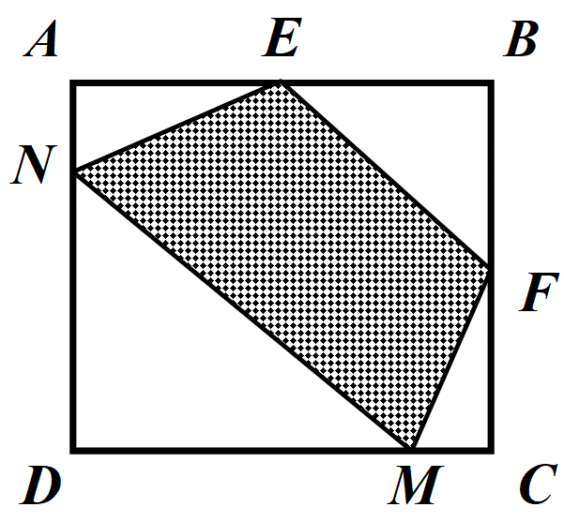
لتكن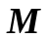و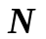نقطتين من قطعتي المستقيم 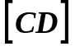و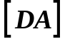 على الترتيب
بحيث 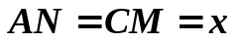 كما هو موضح في الشكل.
1) برّر لماذا العدد الحقيقي 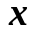 ينتمي إلى المجال 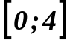؟
2) أ) أوجد عبارة 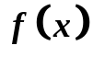 مساحة الرباعي 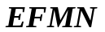
ب) تحقّق من أنّ تكتب من الشكل 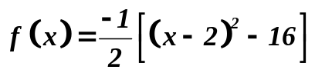
3) اُدرس اتجاه تغير الدالة 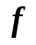 على المجال ثمّ شكّل جدول تغيراتها.
4) عيّن قيمة حتى تكون مساحة الرباعي أكبر ما يمكن.
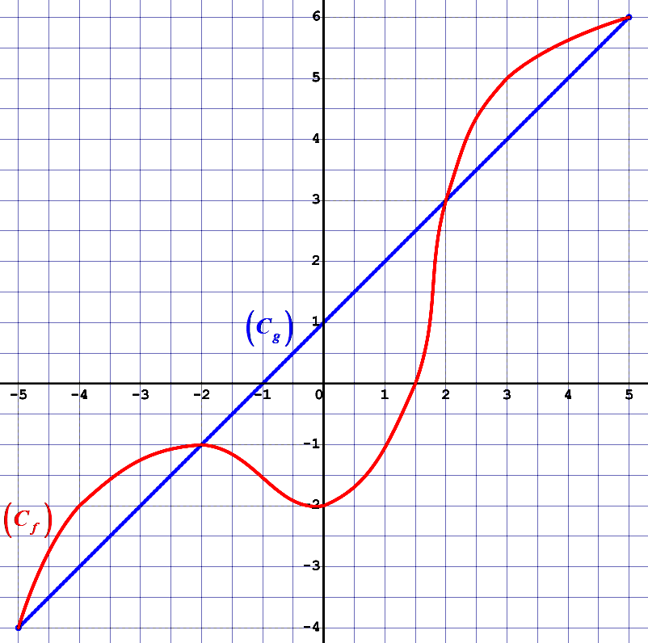
⦁ التمرين الثاني: (06 نقاط)
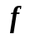 و دالتان معرفتان على المجال 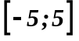 بتمثيلهما البياني
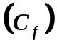 و 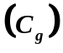 كما هو موضح في الشكل المقابل.
1) حل بيانيا في المجال المعادلات والمتراجحات:
(1) 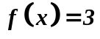 (2) 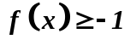
(3) 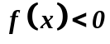 (4) 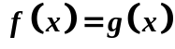
(5) 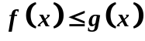 (6) 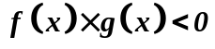
2) حدّد على المجال إشارة كل من :
(1) 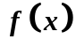 (2) 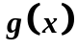
(3) 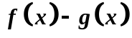 (4) 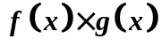
(5) 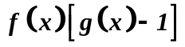 (6)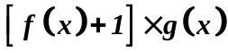
⦁ التمرين الثالث: (08 نقاط)
أ) تعطى العبارة الجبرية : 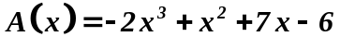
1) تحقق أنه من أجل كل عدد حقيقي : 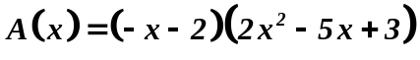
2) حل في  المعادلة : 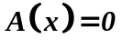.
3) أ) أكتب 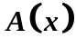 على شكل جداء ثلاثة عوامل من الدرجة الأولى.
ب) أدرس إشارة ثم اِستنتج حلول المتراجحة : 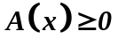
4) اِستنتج من السؤال السابق حلول المتراجحة : 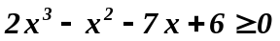
ب) لتكن العبارة 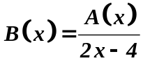
1) عين قيم بحيث يكون للعبارة 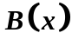معنى.
2) أدرس إشارة ثم اِستنتج حلول المتراجحة : 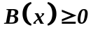.
الصفحة 01 من 01

